MINISTERO DELL’ISTRUZIONE DELL’UNIVERSITÀ E DELLA RICERCA
ISTITUTO COMPRENSIVO N. 4
Via Divisione Acqui, 160 - 41122 MODENA ☏ 059/373339 - 059/373374
e-Mail: moic85100d@istruzione.it
PEC moic85100d@pec.istruzione.it Sito WEB www.ic4modena.edu.it
Codice Fiscale 94185970368

PATTO DI CORRESPONSABILITA’ EDUCATIVA

ISTITUTO COMPRENSIVO 4
MODENA

Anno 2020/21

Visto il DPR n. 249/98, modificato dal DPR n. 235/2007, Statuto delle studentesse e degli studenti;
Viste le “Linee di Indirizzo Partecipazione dei genitori e corresponsabilità educativa” emanate dal MIUR il 22/11/2012;
Visto il DM 254/2012 “Indicazioni Nazionali per il Curricolo della scuola per l’Infanzia e per il primo ciclo d’Istruzione”;
Visti gli artt. 30,33 e 34 della Costituzione;
Visto l’art.147 del C.C Obbligo di educare la prole;
Visto l’art.2048 del C.C Culpa in Educando e in Vigilando;
Visto il D.M. n. 5843/A3 del 16/10/2006 “linee di indirizzo sulla cittadinanza democratica e legalità”;
Visto il D.P.R. n. 249 del 24 /6/1998 “Regolamento recante lo Statuto delle studentesse e degli studenti della scuola secondaria” novellato dal D.P.R. n.235 del 21 novembre 2007;
Visto il D.M. n. 16 del 5/2/2007 “ Linee di indirizzo generali ed azioni a livello nazionale per la prevenzione del bullismo”;
Visto il D.M. n. 30 del 15/3/2007 “ linee di indirizzo ed indicazioni in materia di utilizzo di telefoni cellulari e di altri dispositivi elettronici durante l’attività didattica, irrogazione di sanzioni disciplinari, dovere di vigilanza e di corresponsabilità dei genitori e dei docenti”;
Vista la delibera n.2 del Collegio Docenti dell’11/09/20;
Vista la delibera n. 30 del Consiglio d’Istituto del 15/09/20;
Visto il Documento per la pianificazione delle attività scolastiche, educative e formative in tutte le Istituzioni del Sistema nazionale di Istruzione (Piano Scuola 2020/21 del 26/06/2020)
Visto il DM n. 39 del 26/06/2020, recante “Adozione delle Linee guida sulla Didattica digitale integrata e il relativo allegato A “Linee Guida per la Didattica Digitale Integrata ”;
Visto il Protocollo d’Intesa per garantire l’avvio dell’anno scolastico nel rispetto delle regole di sicurezza di sicurezza per il contenimento della diffusione di Covid 19 (06/08/2020);
Viste le indicazioni operative per la gestione dei casi e focolai di Sars-CoV-2 nelle scuole e nei servizi educativi dell’infanzia (n. 58 - 21/08/2020);

PREMESSA,

“Gli insegnanti e i genitori, nonostante la diversità dei ruoli e la separazione dei contesti di azione, condividono sia i destinatari del loro agire, i figli/alunni, sia le finalità dell’agire stesso, ovvero l’educazione e l’istruzione in cui scuola e famiglia operano insieme per un progetto educativo comune.”
(Linee di Indirizzo Partecipazione dei genitori e corresponsabilità educativa)

“E’ dovere e diritto dei genitori mantenere, istruire ed educare i figli”
(art. 30 Costituzione)

“Il Patto di Corresponsabilità Educativa rafforza il rapporto scuola-famiglia in quanto nasce da una comune assunzione di responsabilità e impegna entrambe le componenti a condividerne i contenuti e a rispettarne gli impegni.
Al fine di consentire all’Istituzione Scolastica di realizzare con successo le finalità educative e formative, cui è istituzionalmente preposta, ciascun soggetto è tenuto ad adempiere correttamente ai doveri che l’ordinamento gli attribuisce… La condivisione degli obiettivi, il rispetto dei ruoli, le procedure di decisione e l'assunzione di responsabilità, nonché la qualità delle relazioni docenti/ genitori, docenti/docenti, docenti/studenti rappresentano fattori di qualità della scuola”
(Linee di Indirizzo Partecipazione dei genitori e corresponsabilità educativa)

“La responsabilità del genitore e dell’insegnante sono concorrenti, di natura solidale e non tra loro alternative”
(art.2048 del C.C. Culpa in educando e Culpa in vigilando)

“Vi è un’attenuazione della capacità adulta di presidio delle regole e del senso del limite .. La scuola perciò è investita da una domanda che comprende, insieme, l’apprendimento e il saper stare al mondo … Costruire un’alleanza educativa con i genitori … relazioni costanti che riconoscano i reciproci ruoli e che si supportino vicendevolmente nelle comuni finalità educative ”
(Indicazioni Nazionali per il Curricolo)

La professione docente presenta un’identità articolata e complessa, in cui si intrecciano diverse variabili: funzione educativa, culturale, etica, sociale. Il cuore dell’attività dell’insegnante sta nella dimensione educativa del suo compito, che si fonda sul “prendersi cura” della persona nella sua globalità, nel farsi carico dei suoi “bisogni” mutevoli e contingenti e delle più profonde esigenze connesse alla dignità della persona. Riconosciuta da sempre è la funzione culturale, mediante la quale le nuove generazioni vengono in contatto con il patrimonio di conoscenze e di valori elaborati dalle generazioni che le hanno precedute e vengono poste in grado di inserirsi in tale processo quali soggetti attivi. A tale funzione si collega l’insieme delle aspettative sociali nei confronti della professione docente che ha comportato la crescente richiesta di nuove competenze per gli insegnanti. Non ultima, al centro della professione docente, la responsabilità pubblica, che si esplica attraverso l’etica del lavoro ben fatto, nell’impegno educativo verso i ragazzi, nella formazione di persone e cittadini consapevoli ed attivi.
Perché ciò possa trovare un’adeguata attivazione, non basta la buona volontà dei singoli, ma occorre una coscienza a livello istituzionale della funzione docente, il cui orizzonte ideale di riferimento coinvolge l’azione didattica, la relazione educativa, il rapporto con i colleghi, i genitori, l’organizzazione del sistema scolastico e la cultura in genere.
Quanto sopra ci rimanda al concetto di comunità educante inteso come bene comune prioritario da salvaguardare: una comunità costituita da alunni, insegnanti , educatori, tutto il personale che lavora nella scuola e famiglie.
Nostro compito è creare in tutte le componenti senso di appartenenza.
Fondamentale diviene il rispetto dei ruoli e il reciproco riconoscimento tra tutte le componenti.
La scuola non può essere bersaglio dell’aggressività che si respira spesso nella società.Tutti gli adulti, e gli adulti educanti in particolare, genitori ed insegnanti, hanno la responsabilità di costruire una comunità che sia esempio positivo per l’acquisizione delle Competenze di Cittadinanza per le nuove generazioni: il rispetto dell’altro, inteso come adulto e come proprio pari, il rispetto dell’Istituzione, il rispetto delle strutture e degli oggetti, il rispetto della legalità, il rispetto dei Principi della Costituzione.
E’ bene sapere che i docenti e il Dirigente Scolastico sono Pubblici Ufficiali nell’esercizio della propria professione: chiunque li aggredisca, offenda o minacci è passibile di denuncia per oltraggio a Pubblico Ufficiale.
La scuola, crediamo, è il luogo dove quotidianamente si incontrano le componenti più preziose della società: i giovani, che rappresentano il nostro futuro, e gli insegnanti, che hanno il delicato compito di accompagnarli e di sostenerli nel loro processo di crescita.

Il Comitato Tecnico Scientifico (CTS), con un parere tecnico espresso in data 28 maggio 2020, ha diramato delle “misure organizzative generali” e delle indicazioni in ordine ai comportamenti che coinvolgono direttamente gli studenti e le famiglie o chi detiene la potestà genitoriale. Detti comportamenti sono da adottare per il contrasto alla diffusione dell’epidemia da Covid19

La precondizione per la presenza a scuola di studenti è:
- l’assenza di sintomatologia respiratoria o di temperatura corporea superiore a 37,5°C anche nei tre giorni precedenti;
- non essere stati in quarantena o isolamento domiciliare negli ultimi 14 giorni;
- non essere stati a contatto con persone positive, per quanto a propria conoscenza, negli ultimi 14 giorni.
All’ingresso a scuola NON è necessaria la misurazione della temperatura corporea.
Chiunque ha sintomatologia respiratoria o temperatura superiore a 37,5°C dovrà restare a casa.
Pertanto, si rimanda alla “Responsabilità individuale” rispetto allo stato di salute dei minori affidati alla responsabilità genitoriale.

Si riporta di seguito un allegato tratto dal Rapporto IIS COVID-19 n. 58/2020 per “la corretta gestione dei casi e focolai di SARS-CoV-2 nelle scuole e nei servizi educativi dell’infanzia”:

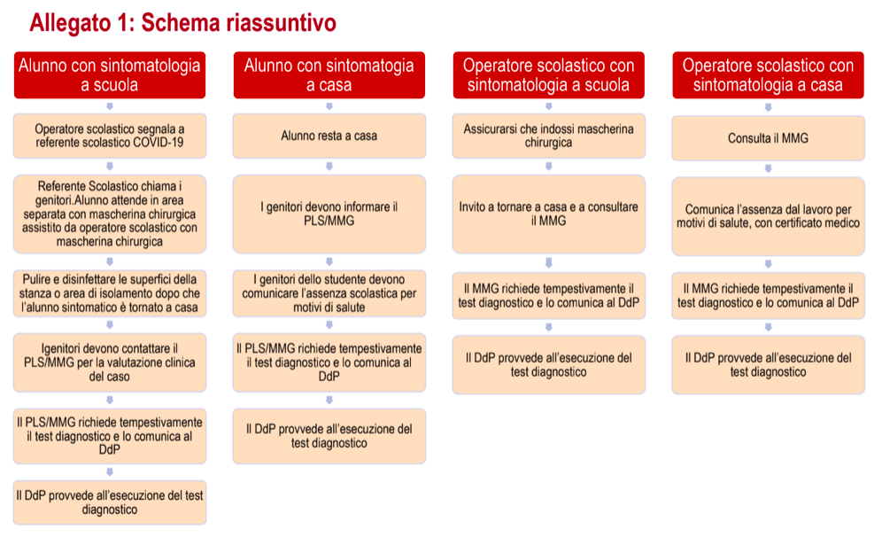

LE AZIONI

La scuola s’impegna a | La famiglia s’impegna a | Lo studente s’impegna a
Garantire un ambiente favorevole allo sviluppo armonico della persona e una formazione educativo-didattica. | Condividere e sostenere le funzioni educativa, culturale, etica e sociale espresse nella sezione “La nostra idea di scuola”. | Contribuire a creare un clima di civile convivenza, rispettando le norme del regolamento d’istituto e i principi espressi nella sezione “La nostra idea di scuola”.
Fronteggiare la “grave crisi educativa” prodotta dall’epidemia Covid-19, con l’impegno di mettere in atto comportamenti secondo standard di diligenza, prudenza o perizia ricavati da regole di esperienza o dalle raccomandazioni del CTS | Rispettare le “precondizioni” per la presenza a scuola dei propri figli, al fine di scongiurare la diffusione del virus e l’esposizione a pericolo della salute della comunità scolastica e non solo.  Rispettare le raccomandazioni scientifiche del CTS adottando una condotta diligente e basandosi sul “principio dell’affidamento”...( ciascuno può confidare che tutti gli altri adottino le regole precauzionali…) | Contribuire a rispettare le raccomandazioni scientifiche del CTS adottando una condotta diligente e comportamenti  più consapevoli e responsabili: (le 5 regole per il rientro a scuola dal Doc. Tecnico)  1. In presenza di sintomi di infezioni respiratorie acute (febbre, tosse, raffreddore) parlare subito con i genitori e  NON venire a scuola.  2. A scuola indossare una mascherina, anche di stoffa, per la protezione del naso e della bocca.  3. Seguire le indicazioni degli insegnanti e rispettare la segnaletica.  4. Mantenere sempre la distanza di 1 metro, evitare gli assembramenti (soprattutto in entrata e uscita) e il  contatto fisico con i compagni.  5. Lavare frequentemente le mani o usare gli appositi dispenser per tenerle pulite; evitare di toccarsi il viso e la  mascherina.
Garantire un piano formativo volto a promuovere  il benessere e il successo dello studente, la sua  valorizzazione come persona, la sua realizzazione umana e culturale. | Collaborare con la scuola partecipando agli incontri con i docenti e stabilendo con loro una buona comunicazione, necessaria per garantire la maturazione personale di ciascun alunno. | Tenere, nei confronti del capo d’istituto, dei docenti, del personale tutto della scuola e dei propri compagni, lo stesso rispetto, anche formale, che chiedono per se stessi.
Assicurare iniziative concrete per l’inclusione, il recupero di situazioni di svantaggio, la prevenzione e la riduzione della dispersione scolastica;  promuovere altresì il talento e l’eccellenza.  Favorire comportamenti ispirati alla partecipazione solidale, alla gratuità, al senso di cittadinanza. | Condividere le finalità educativo-formative contenute nel PTOF e le linee di intervento previste per favorire l’inclusione di tutti gli alunni , nel rispetto delle potenzialità di ciascuno.  Contribuire con azioni educative proprie alla formazione del proprio figlio come cittadino responsabile. | Adottare un comportamento corretto e rispettoso nei confronti di tutti i compagni e coetanei, dei docenti e di tutto il personale scolastico, favorendo l’integrazione e l’inclusione di ciascuno.
Assicurare la funzionalità degli ambienti, la disponibilità di un’adeguata strumentazione tecnologica, servizi di sostegno e promozione della salute. | Contribuire a far rispettare le disposizioni organizzative dell’istituto e farsi carico di eventuali danni arrecati per l’utilizzo non adeguato degli strumenti adottati. | Osservare le disposizioni organizzative e di sicurezza dettate dal regolamento di istituto; utilizzare correttamente le strutture, gli strumenti e i sussidi didattici in modo da non arrecare danni al patrimonio collettivo della scuola.
Comunicare con le famiglie in merito al percorso effettuato ed alla valutazione formativa, non legata al voto ma centrata sul processo compiuto.  Comunicare alle famiglie i risultati dell’apprendimento degli studenti. | Informarsi del processo di apprendimento scolastico, partecipando agli incontri con i docenti, favorendo le comunicazioni scuola/famiglia, comunicando eventuali situazioni particolari del proprio figlio per favorire la sua crescita formativa. | Attivare un processo di autovalutazione che lo conduca ad individuare i punti di forza e di debolezza e lo sostenga nel migliorare il proprio percorso di crescita e le proprie competenze, superando la mera “dimensione” del voto.
Comunicare con le famiglie in merito al comportamento degli studenti.  Fare rispettare le norme di comportamento, i regolamenti e i divieti. | Condividere e fare proprio il contenuto del Patto di corresponsabilità, nel rispetto delle norme e dei doveri scolastici.  Sostenere le decisioni degli insegnanti in merito a eventuali provvedimenti adottati. | Adottare un atteggiamento di responsabile e civile convivenza democratica.  Rispettare le cose proprie ed altrui, gli arredi e tutto il materiale didattico; indossare un abbigliamento adeguato al contesto e rispettoso delle norme igieniche e di sicurezza;  rispettare il regolamento ministeriale relativo all’uso dei cellulari e di altri dispositivi elettronici (salvo per attività didattiche autorizzate dal docente).
Coinvolgere studenti e famiglie, favorendone la partecipazione alla vita scolastica, anche attraverso l’utilizzo consapevole del registro elettronico. | Partecipare alla vita della scuola, favorendo i rapporti con i docenti ed i compagni, assicurando un dialogo costruttivo, nel rispetto dei ruoli. | Partecipare assiduamente e con interventi adeguati alle lezioni, rispettare le scadenze, assolvere agli impegni di studio, apportare il proprio contributo alla comunità scolastica.
Prendere adeguati provvedimenti disciplinari in caso di mancanze, come da Regolamento di disciplina. | Rispettare le scelte ed i provvedimenti disciplinari adottati dal CdC. | Condividere e rafforzare il senso di responsabilità e ripristinare rapporti corretti a vantaggio della comunità scolastica

FIRMA TEAM O COORDINATORE DEL CdC FIRMA DEI GENITORI

